Departamento de Ciencias.
Subsector: Ciencias Naturales.
Asignatura: Ciencias Naturales.
Nivel: 8° Básico.
GUÍA DE APRENDIZAJE 6

Contenidos | Gasto energético.
Objetivos | Calcular el gasto energético según el tipo de actividad física.
Habilidades | Observar, calcular, comunicar.

CONSUMO ENERGÉTICO.
Los alimentos que consumimos, aparte de entregarnos nutrientes, tales como vitaminas y sales minerales, nos aportan energía calórica, expresadas en Kcal. Esta energía nos permite realizar múltiples acciones y, cada una de ellas, implica un gasto energético.
Observa la siguiente tabla:

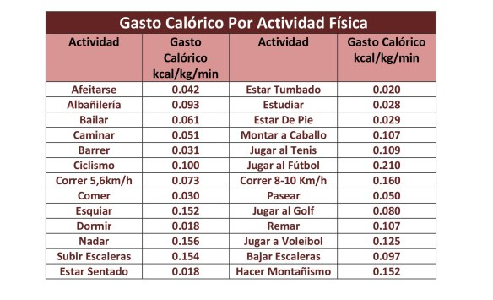
PONGÁMONOS EN PRÁCTICA!!!

Realicemos el siguiente ejercicio:
Un alumno de masa de 48 kg, practica 45 min de ciclismo. Entonces, su gasto energético es:

Según la tabla, por cada min de ciclismo se gasta 0,100 Kcal por kg de masa.

Gasto energético: 0,100 Kcal x 48Kg x 45 min = 216 Kcal

Respuesta: El alumno gasta 216 Kcal, al practicar ciclismo durante 45 min.

EJERCICIOS

- ¿Cuántas Kcal se consumen en las siguientes actividades, que realiza un individuo de masa 57 Kg?
- Bailar durante una hora y 15 min.
- Dormir 8 hrs.
- Jugar tenis durante 160 min.
- Nadar durante 90 min.

- ¿Cuántas Kcal más consume un individuo de 46 Kg, subiendo escaleras que bajándolas, durante 30 min?

RECOMENDACIONES.

- Guardar la guía con su resolución en la carpeta indicada.
- Consultas o dudas, hacerlas llegar al correo: pablocalderon@maxsalas.cl
- AUTOEVALUACIÓN
- ¿Qué fue lo que más me costó aprender y por qué?
- ¿Qué fue lo que me resultó más fácil de aprender?
- ¿Qué necesito hacer mejor?

